Воспитатель ГБ ДОУ «Детский сад № 7» г. Севастополя Хаялиева С.К.
Конспект НОД
по ознакомлению с социальным миром и формированием элементарных математических представлений в подготовительной группе.
Тема: Откуда берутся деньги?
Цель: Формировать представление детей о финансовой грамотности: откуда берутся в семье деньги и на что их тратят (доход, расход, семейный бюджет).
Задачи:
Обучающая:
- Расширить представление детей о деньгах, о их значении в семейном бюджете. Активизировать словарный запас: купюра, монета, банк, банковская карта, акция, ценник. Развивать образное восприятие, связную речь детей.
- Продолжать формировать представление детей о денежной единице Российской Федерации – российском рубле. Расширять и закреплять знания детей о монетах достоинством 1 ,2 ,5 ,10 рублей, их наборе и размене.
Развивающая:
Закрепить знания детей о купюрах и монетах, их назначении. Находить сходство и различие по их свойствам и признакам: цвет, форма, величина, материал, вес. Развивать логическое и творческое мышление детей средствами эффективных образовательных технологий.
Воспитывающая:
Воспитывать у детей положительное отношение к труду и честному зарабатыванию денег людьми разных возрастных категорий (зарплата, пенсия, стипендия).
Формировать нравственные качества детей: честность, правдивость, умение оценивать проблемную ситуацию в поведении и действиях героев по отношению к деньгам.
Материал: коллаж, мнемотаблицы на каждого ребенка, «кошельки» (целлофановые пакетики с набором картонных монет), детские книжки с ценниками для игры «Книжный магазин», шоколадные монетки.
Предварительная работа: беседы о труде людей, о деньгах; чтение сказок «Золотая антилопа» (индийская), «Чудесный клад» (молдавская) эксперименты с купюрами и монетами на прочность и вес, сюжетно-ролевые игры «Магазин», «Кафе», чтение рассказа Е.Пермяка «Случай с кошельком, коллективная работа с детьми над коллажем «Кошелек в семье».
Ход занятия:
1 часть. Дети, послушайте стихотворение:
В руках держу я кошелек
И мчусь в ближайший наш ларек
В кошельке звенят монеты
Нужно мне купить конфеты
А еще печенье, будет нам веселье
Сядем дружно пить мы чай
Скажем маме: «Наливай».
- О чем это стихотворение? (о кошельке, монетах)
- Для чего нужен кошелек? (хранить деньги)
- Для чего нужны деньги? (покупать…, платить…)
- Где еще можно хранить деньги? (банке, копилке, сейфе, кассе, банковской карте).
Сегодня у нас в гостях Кошелек. Да-да, Кошелек. Посмотрите, какой он красивый, какие у него добрые глазки. Мы с вами сделали коллаж и сейчас сочиним с вами сказку.
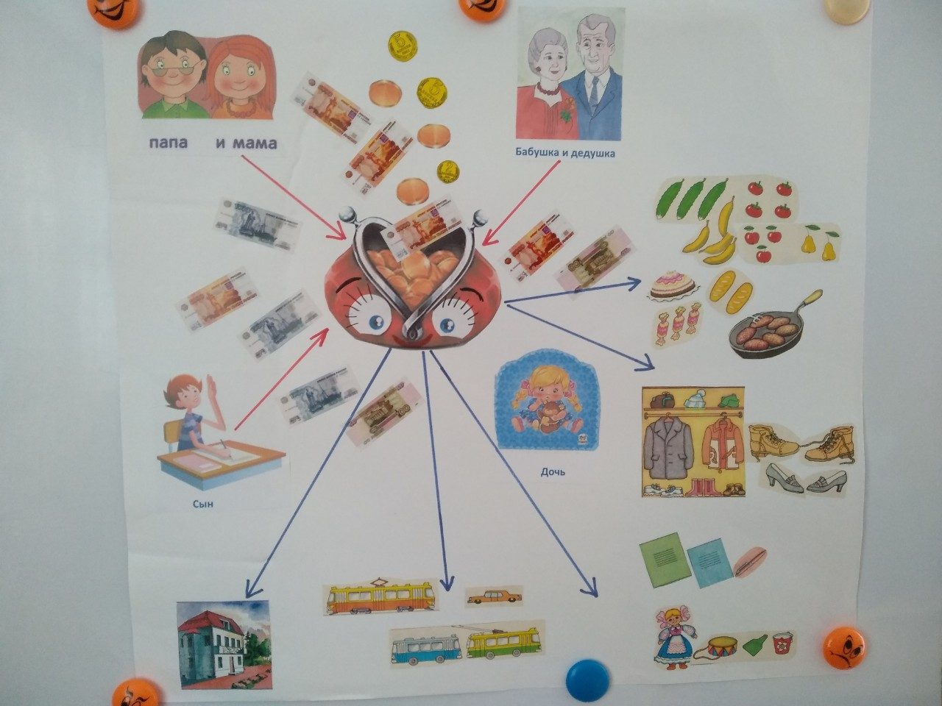
Кошелек дружит с Волшебником Увеличения и Уменьшения (технология ТРИЗ). Волшебник превращает его то в толстого, то в тонкого.
- Подумайте и скажите, когда кошелек превращается в толстого? (доход), когда в тонкого? (расход)
- Почему кошелёк называют семейным кошельком? (он живет в семье)
Кто живет в семье и вносит в семейный кошелек доход? ( Ответы детей: папа и мама работают. Они получают зарплату. Бабушка и дедушка уже отработали. Они получают пенсию. Пенсию им платит государство. Сын-студент. Он учится в институте. Государство платит ему стипендию за хорошую учебу. Дочь мала. Она ходит в детский сад.)
- Значит, какой доход семьи вносится в семейный кошелек? (зарплаты, пенсии, стипендия)
Волшебник не только увеличивает кошелек, но и уменьшает. Давайте посмотрим, почему кошелек уменьшается, становится тонким.
(Дети по картинкам коллажа рассказывают траты семьи)
Подведём итог:
- Как называется трата денег из кошелька? (расход)
- Как называется доход и расход семьи? (семейный бюджет)
- Как правильно расходовать доход? (нужно экономно подходить к покупкам, пользоваться услугами акций, распродаж)
- Что такое акция? Распродажа? (когда товары продают по сниженным ценам)
Дети, есть вещи, которые нельзя купить, их просто не продают. Сейчас мы поиграем в игру «Купить – не купить». Я буду называть слова, если этот предмет можно купить, вы будете хлопать. Если его нельзя купить – вы будете топать.
Динамическая пауза – игра «Купить – не купить» (конфета, яблоко, счастье, туфли, игрушка, друг, телевизор, книга, краски, любовь)
2 часть: Дети, вы в этом году пойдете в школу. Родители будут вам выдавать деньги на мелкие расходы. У вас будут свои кошелечки. Подумайте, на что бы вы потратили эти деньги (сок, булочку, пирожки, банан…)
Чтобы вы умели покупать, оплачивать свои покупки, вам нужно все знать о деньгах. Этому вы учитесь на занятиях по математике. Сейчас мы с вами поиграем в игру «Какие деньги в кошельке?».
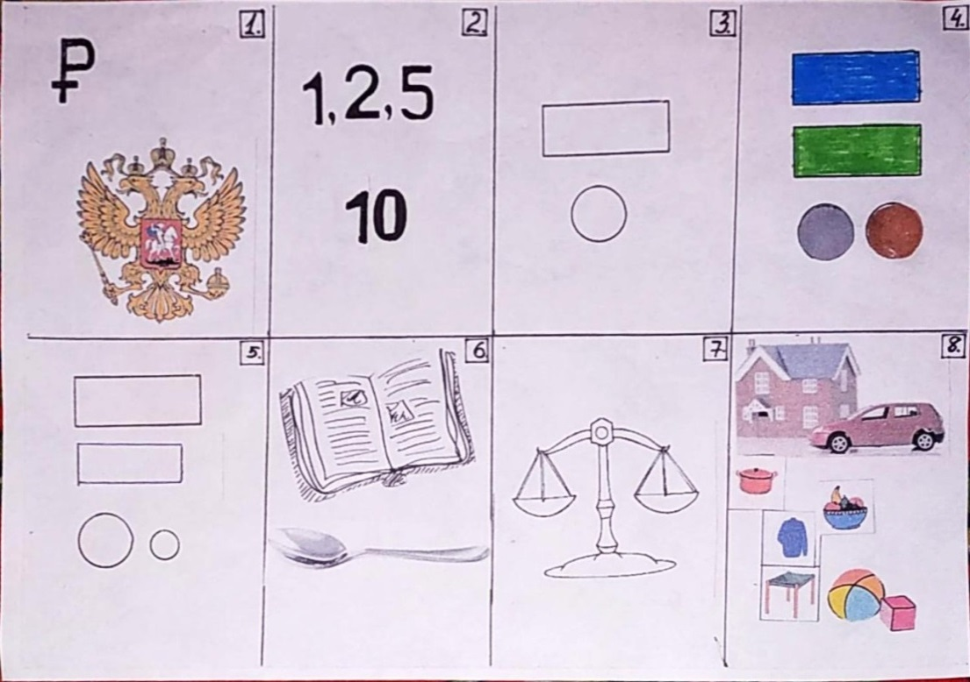
Перед вами мнемотаблицы.
В каждой клетке закодирована информация о деньгах. Ваша сообразительность, внимание, знания и проведенные ранее нами эксперименты помогут вам раскодировать информацию о деньгах. (рассказы детей по мнемотаблице: что означают герб и цифры на купюрах и монетах, называли форму, цвет, величину, материал, вес и что можно купить на деньги. Находили сходство и различие в купюрах и монетах.)
Вы справились хорошо с заданиями, а теперь вспоминаем, какие вы знаете пословицы о деньгах и что они означают:
Не имей сто рублей, а имей сто друзей.
Не нужен тот клад, если в семье лад.
Не всегда грустно, когда в кармане пусто.
Нам тоже сейчас не будет грустно, потому что немного подвигаемся.
Физминутка «Наша дружная семейка»:
У нас дружная семья: мама, папа, брат и я
(загибают пальчики)
Рано утром мы встаем
(встают с мест)
На зарядку мы идем
(маршируют)
Раз, два, три, четыре, пять
(руки вперед, вверх, в стороны, опускают вниз, снова вперед)
Начинаем приседать: сели-встали, сели-встали
(приседают)
Мы совсем и не устали
А потом нас завтрак ждет - чай, блины и сладкий мед
(загибают пальчики).
3 часть. Дети, у вас на столах лежат кошельки с монетами (пакетики с набором картонных монет). Сейчас мы с вами отправимся в книжный магазин. Сегодня в магазине акция. На всех книжках одинаковые ценники - 10 рублей. Книжки нужно оплачивать несколькими монетами. Кто правильно расплатится, тот получит товар и чек (дети уточняют, что такое акция, чек, товар). Дидактическая игра «Все по 10 рублей»
«Продавец» (воспитатель) предлагает «покупателям» купить книжки за 10 рублей разными монетами (дети выбирают нужные монеты для покупки товара):
2-мя монетами (5+5)
4-мя монетами (5+2+2+1)
5-ю монетами (5+2+1+1+1)
6-ю монетами ( 5+1+1+1+1+1).
Дети, вы хорошо умеете считать. В школе вы еще больше всему научитесь.
Об этом вы сейчас расскажете в пальчиковой гимнастике «Школа»:
В школу осенью пойду
(«шагают» пальчиками по столу)
Там друзей себе найду
(соединяют пальчики рук в замок)
Научусь писать, читать, быстро правильно считать
(загибают большие пальчики, затем загибают по два пальчика одновременно на обеих руках)
Я таким ученым буду!
(вытягивают руки вперед)
Но свой садик не забуду!
(хлопают в ладоши).
4 часть. Кейс-технология. Проблемная ситуация:
Дети, я хочу вам рассказать один случай:
Маленький Ваня играл с друзьями во дворе. Вдруг он заметил в траве кошелек. Он схватил его и побежал в подъезд. Когда Ваня раскрыл кошелек, он очень расстроился. Там лежала одна карточка. Это была банковская карта. Ваня вышел из подъезда и бросил кошелек в мусорный бак. Затем он побежал к своим друзьям.
Вопросы к детям:
- Почему Ваня расстроился? (в кошельке не было денег)
- За что вы осуждаете Ваню? (1.не сказал друзьям, своим родителям о находке; 2. Выбросил чужой кошелек в мусорный бак; 3. Не подумал о человеке, который потерял кошелек и банковскую карточку)
- Что вы можете сказать о Ване? (он нечестный, он совершил плохой поступок)
- Мы можем его как-нибудь оправдать? ( он не знал что такое банковская карточка и поэтому выбросил кошелек. Он не подумал, что неправильно поступает)
- Как поступили бы вы на месте Вани? (ответы детей)
Дети, вы правильно рассуждаете и я верю, что вы именно так бы поступили. Честность, правдивость – это лучшие качества человека. Заработанные честным трудом деньги всегда приносят пользу. Это только в сказках некоторые герои мечтают о легких деньгах.
- О чем мечтал Буратино? (о денежном дереве, когда закопал монеты в землю)
Но есть сказки, где герои своим трудом зарабатывают деньги.
- Вспомним молдавскую сказку «Чудесный клад». Как отец перехитрил своих ленивых сыновей? (Сыновья в поисках клада перекопали весь огород. Вместо клада оказался большой камень. Они решили посадить виноград и заработали много денег.)
В этой сказке есть намек: заработал и полон кошелёк.
Вы сегодня тоже потрудились и щедрый кошелек вас хочет одарить золотыми монетами (шоколадные монеты).

